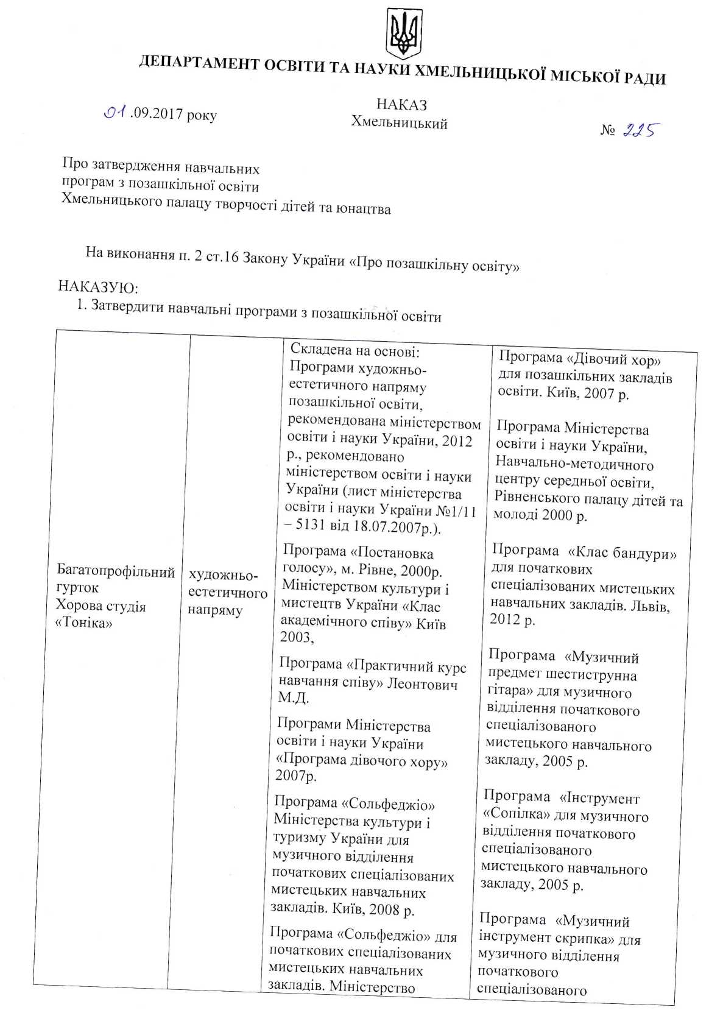
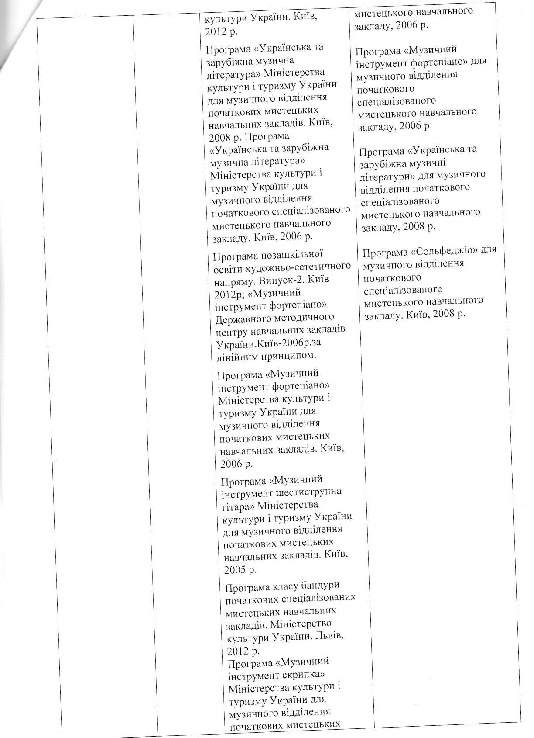
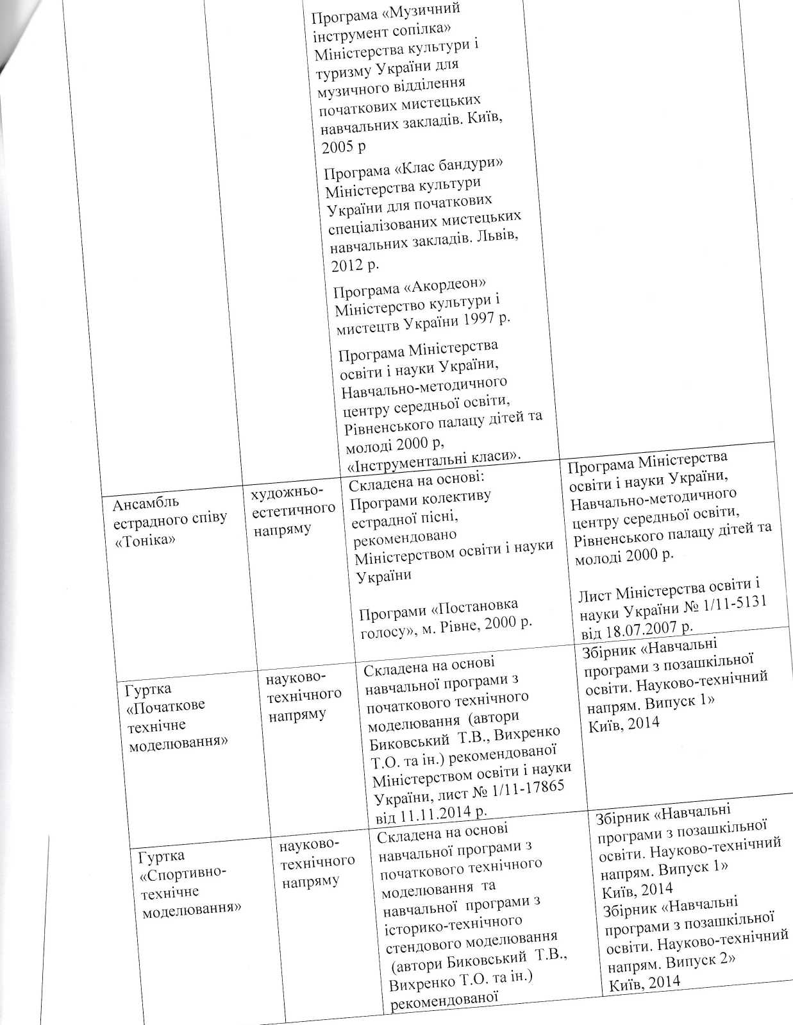

 |  | Міністерством освіти і науки України, лист № 1/11-17865 від 11.11.2014 р.
Гуртка «Художня  обробка  деревини» | художньо-  технічного  напряму | Складена на основі навчальної програми «Художня обробка деревини: випилювання, випалювання різьблення, мозаїка по дереву» (автор Мороз 0. М.), рекомендованої науково- методичною комісією 3 позашкільної освіти науково- методичної ради з питань освіти Міністерства освіти і науки України» (протокол №3 від 29.12.2015), навчальної програми різьблення по дереву (автори Биковський Т.В., Вихренко Т.О. та ін.) рекомендованої Міністерством освіти і науки України та програми «Художня обробка деревини», рекомендованої комісією з проблем виховання учнівської молоді, науково-методичною радою Міністерства освіти і науки України (протокол № 23 від 30.03.2007 р.) | Збірник «Програми з позашкільної освіти. Художньо-естетичний напрям. Випуск 2»  Київ, 2009 Збірник «Навчальні програми з позашкільної освіти. Науково-технічний напрям. Випуск 2»  Київ, 2007
Гуртка «Валяння вовни» | Художньо-  естетичного  напряму | Складена на основі програми «Валяння вовни»  (автор Корнієнко А.В.), схвалено Комісією з позашкільної освіти Науково- методичної ради з питань освіти Міністерства освіти і науки України» (протокол № 3 від 18.12.2013, лист ІІТЗО від 29.01.2014 № 14.1/12-Г- 66) | Збірник «Навчальні програми з позашкільної освіти художньо-естетичний напрям  (декоративно-ужитковий та образотворчі профілі)». Випуск 2, Київ - 2016
Г уртка  «Образотворче  мистецтво | Художньо-  естетичного  напряму | Складена на основі програми «Образотворче мистецтво», (автори Міщенко В. П., Панченко Н .В.), схвалено науково-методичною комісією з позашкільної освіти науково-методичної ради з питань освіти Міністерства освіти і науки України» (протокол №3 від 29.12.2015) | Збірник «Навчальні програми з позашкільної освіти художньо-естетичний напрям  (декоративно-ужитковий та образотворчі профілі)». Випуск 2, Київ - 2016
Г уртка  «Майстерня  філіграні» | художньо-  естетичного  напряму | Складена на основі програми «Художня обробка металу у підготовці майбутніх фахівці з дизайну», (автори Т. | Збірник програм для вищих навчальних закладів, галузь знань 0101 Педагогічна | освіта, напрям підготовки

 |  | Гуменюк, 0. Котляренко) Національний педагогічний університет імені М. П. Драгоманова | 6.010104 «Професійна освіта (за профілем «Дизайн»)» / Міністерство освіти і науки України, Національний педагогічний університет імені М. П. Драгоманова. - К.: Вид-во НПУ імені М.П.Драгоманова, 2015.
Гуртка «Умілі рученята» | Художньо-  естетичного  напряму | Складена на основі програм: «Образотворче мистецтво», (автори Мітенко В. П., Панченко Н .В.), схвалено науково-методичною комісією з позашкільної освіти науково-методичної ради з питань освіти Міністерства освіти і науки України» (протокол №3 від 29.12.2015),  «Декоративно-ужиткове мистецтво» (автори: Вержбицька І. В., Лебідь Л. Ю.) «Схвалено науково- методичною комісією 3 позашкільної освіти науково- методичної ради з питань освіти Міністерства освіти і науки України» (протокол №3 від 29.12.2015) | Збірник «Навчальні програми з позашкільної освіти художньо-естетичний напрям  (декоративно-ужитковий та образотворчі профілі)». Випуск 2, Київ - 2016
Гуртка «Творча  майстерня  «Писанка»» | Художньо-  естетичного  напряму | Складена на основі програм: виготовлення української народної іграшки, народної творчості, виготовлення іграшок-сувенірів, образотворчого мистецтва, художньої вишивки, писанкарства, (рекомендовано Міністерством освіти і науки України (лист від 08.04.2016 р. № 1/11-4658) | Збірник «Навчальні програми з позашкільної освіти художньо-естетичний напрям  (декоративно-ужитковий та образотворчі профілі)». Випуск 2, Київ - 2016

2. Контроль за виконанням наказу покласти на заступника директора Департаменту освіти та науки Хмельницької міської ради Губай С.В.
